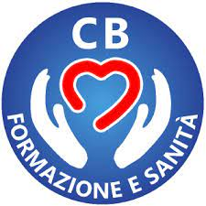

Primo Soccorso Avanzato
BLS Tecniche di Disostruzione vie Aeree
Adulto / Pediatrico per studenti

PROGRAMMA CORSO:

PRIMA GIORNATA: 22 APRILE 2024
14:30-15:30 EMERGENZE-URGENZE 118/112
15:30-16:30 INGLESE PER SANITARI (nozioni)
16:30-18:30 USTIONI-EMORRAGIE-FERITE

SECONDA GIORNATA: 23 APRILE 2024
14:30- 15.30 GESTIONE DEL TRAUMA
15:30-16:30 PSICOLOGIA DELL’ EMERGENZA
16:30-17:30 EMERGENZE CARDIOLOGICHE
17:30-18:30 EMERGENZE PEDIATRICHE

TERZA GIORNATA: 06 MAGGIO 2024
14:30-15:30 AMBULANZA E PRESIDI (Ass. Sicilia Soccorso)
15:30-17:00 BLS ADULTO/ PEDIATRICO (prove pratiche).
17:00-18:00 DISOSTRUZIONE (MANOVRA DI HEIMLICH)
18:00-18:30 TEST FINALE

GIANO Srl e’ una società nata dalla collaborazione di professionisti del settore sanitario, con l’idea di progettare, erogare e divulgare servizi formativi per laici e sanitari. Con nuove procedure ECM, si avvale di collaborazioni continue con società scientifiche e con Provider Nazionali, quali IRC/ERC.

Attestazione primo Soccorso Avanzato in conformità con le disposizioni del D.M. 15 LUGLIO 2003 N°388

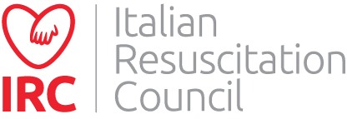

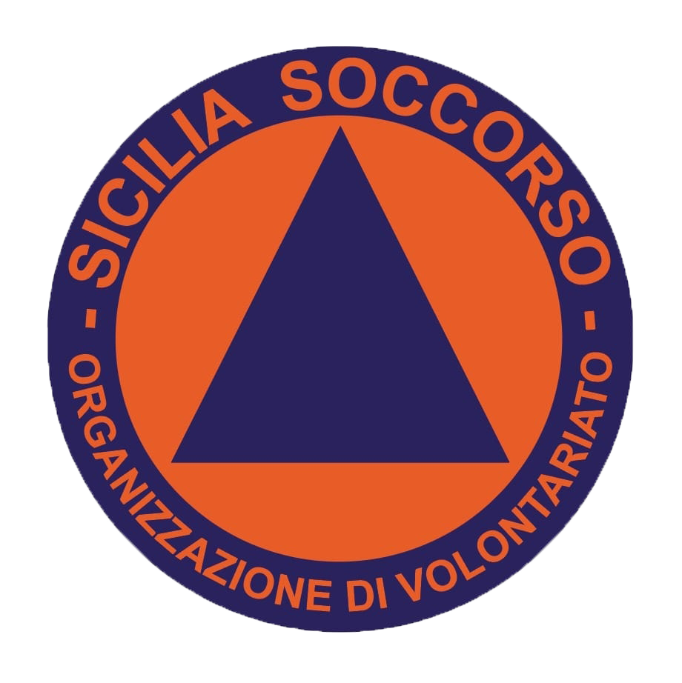

GIANO srl
www.gianosolutions.it contatti : 3383933656
Via Torquato Tasso 135 3661861412
Piazza Armerina EN 0935575154

